**Registro del Seguro Social (Por Lote):** Esta opción permite cargar los movimientos de los trabajadores que ingresan o egresan al seguro social, en forma masiva. (No necesariamente deben ser el personal que ingresaron o egresaron a la Nomina Generada, el usuario puede seleccionar cualquier trabajador)

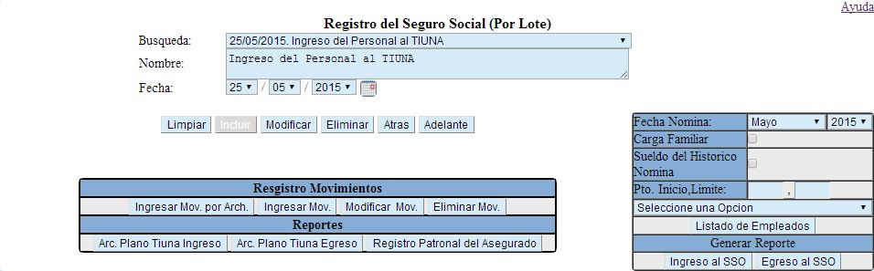

Entre los campos a registrar se encuentran:

* **Nombre:** Descripción del Movimiento.
* **Fecha:** Fecha del Movimiento.

**Los Botones que operan en este formulario son los siguientes:**

* **Búsqueda:** Permite realizar la búsqueda de la información registrados por el usuario, y al seleccionar el registro, aparecerá toda la información relacionados a ella, y a la vez se activara los botones que están ubicados debajo de Registro Movimientos y de Reportes.
* **Limpiar:** Borrar datos de los campos para nuevo registro.
* **Incluir:** Al hacer click en el botón, el sistema le permitirá incluir un nuevo registro.
* **Modificar:** Al hacer click en el botón, el sistema le permitirá modificar campos requeridos.
* **Eliminar:** Al hacer click en el botón, el sistema le permitirá eliminar un registro.
* **Atrás:** Deshacer acción.
* **Adelante:** Rehacer acción.
* **Registro Movimientos:** Permite generar movimientos de ingreso y egreso de los trabajadores en forma masiva, para ello debe estar registrado el movimiento principal descrito previamente. Entre estas opciones se encuentran:
  + **Ingresar Mov. Por Arch Plano:** Esta opción permite ingresar los movimientos con archivo texto, solo debe adjuntar el archivo en examinar y hacer click en el botón adjuntar archivo. (El archivo texto contiene solo cedula de diez (10) caracteres, y el numero patronal predeterminado es el de secretaría general)
  + **Ingresar Mov.:** Esta opción permite ingresar los movimientos por listado de los trabajadores activos en nomina, se puede filtrar por status del trabajador (Activo o Inactivo), Situación Nomina, Fecha de Ingreso, Ubicación, y por cédula; se selecciona a los trabajadores que desea incluir y le das en el botón Ingresar Movimientos.
  + **Modificar Mov.:** Permite modificar los movimientos registrados previamente, sobre todo el numero patronal y el motivo (en caso de que sea egreso del trabajador); se selecciona a los trabajadores que desea modificar y le das en el botón Modificar Movimientos (si el numero patronal esta vacio, el sistema los toma como predeterminado el de secretaría general).
  + **Eliminar Mov.:** Permite eliminar los movimientos registrados previamente; se selecciona a los trabajadores que desea eliminar y le das en el botón Eliminar Movimientos.
* **Reportes:** Genera los archivos planos para realizar la carga masiva en el IVSS (Instituto Venezolano del Seguro Social).
  + **Arc. Plano Tiuna Ingreso:** Genera el archivo plano (en formato TXT) de ingresos de los trabajadores al SSO con la estructura establecida por el IVSS. Esto con la finalidad en adjuntarlo a la página de dicha institución y realizar la carga masiva.
  + **Arc. Plano Tiuna Ingreso:** Genera el archivo plano (en formato TXT) de egresos de los trabajadores al SSO con la estructura establecida por el IVSS. Esto con la finalidad en adjuntarlo a la página de dicha institución y realizar la carga masiva.
  + **Registro Patronal del Asegurado:** Genera el archivo plano en formato XML (compatible con Excel) de ingresos de los trabajadores al SSO, para enviarlo al IVSS.
* **Listado de Empleados:** Genera el listado de los trabajadores cargado previamente en los movimientos. Se puede filtrar Situación Nomina.
* **Generar Reporte:** Genera las planillas de ingreso y egreso al SSO en forma masiva Se puede filtrar por Situación Nomina, y aparecerá debajo del campo Fecha Nomina las Siguientes opciones.
  + **Carga Familiar:** Este chequeador si está activo, permite visualizar, en los formatos de ingreso al SSO, la carga familiar de los trabajadores.
  + **Sueldo del Histórico Nómina:** Este chequeador si está activo, permite generar el sueldo del trabajador de acuerdo a la **Fecha Nomina** Seleccionada.
  + **Pto. Inicio Límite:** Permite generar el listado en el rango inicial (Inicio) y final (Limite) generado.

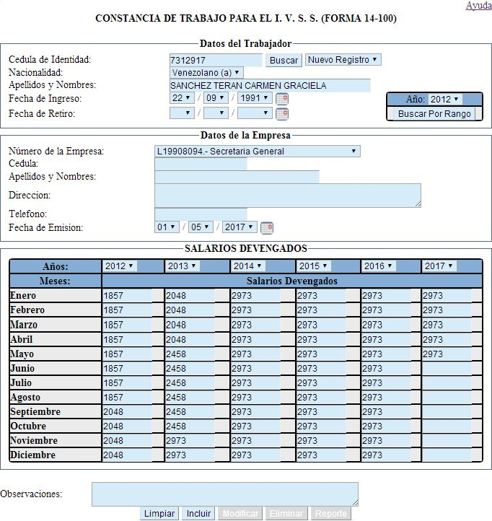**Constancia de Trabajo para el I.V.S.S. (Instituto Venezolano del Seguro Social):** Esta opción permite cargar los datos relacionados con el trabajador, de la institución en donde labora, y su relación de salario en el periodo determinado, y así generar la constancia de trabajo con la estructura establecida por el IVSS.

**Entre los campos a registrar se encuentran:**

* **Cédula de Identidad:** Cédula del trabajador.
* **Nacionalidad:** Nacionalidad del Trabajador (Venezolano (a), Extranjero (a)).
* **Fecha de Ingreso:** Fecha de ingreso a la institución.
* **Fecha de Egreso:** Fecha de egreso a la institución, (si está desincorporado).
* **Número de la Empresa:** Registra el numero patronal del instituto en donde labora.
* **Cedula:** Cedula del Patrono.
* **Nombres y Apellidos:** Nombres y Apellidos del Patrono.
* **Dirección:** Dirección de la institución en donde labora.
* **Fecha de Emisión:** Fecha en donde se está registrando el movimiento.
* **Salario devengados:** Registra los montos devengados por el trabajador en los seis (6) últimos años. Si dicho trabajador esta activo en nomina, aparecerá su remuneración reflejado en los campos de manera predeterminada.
* **Observaciones:** Registra cualquier información adicional que pueda tener el trabajador.

**Los Botones que operan en este formulario son los siguientes:**

* **Buscar:** Buscar Registro. A lado del Botón Buscar aparece el listado texto de la información registrados por el usuario, y al seleccionar el registro, aparecerá toda la información relacionados a ella.
* **Buscar por Rango:** Genera el año inicial en la primera columna de salarios devengados, si el año es vacio, sale de manera predeterminada los últimos seis (6) años.
* **Limpiar:** Borrar datos de los campos para nuevo registro.
* **Incluir:** Al hacer click en el botón, el sistema le permitirá incluir un nuevo registro.
* **Modificar:** Al hacer click en el botón, el sistema le permitirá modificar campos requeridos.
* **Eliminar:** Al hacer click en el botón, el sistema le permitirá eliminar un registro.
* **Reporte:** Genera la planilla de la constancia de trabajo para IVSS.

**Personal Activo con el SSO:** Permite generar el archivo en Excel del personal activo e inactivo con el seguro social obligatorio (SSO).

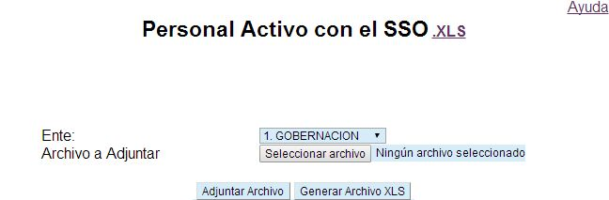

**Entre los campos a registrar se encuentran:**

* **Ente:** Selecciona el ente a cargar (Gobernación, Educación, Salud o FAP).
* **Archivo a Adjuntar:** Selecciona el archivo txt a cargar.

**Los Botones que operan en este formulario son los siguientes:**

* **XLS (enlace):** Genera el archivo excel para cargar los datos de los trabajadores activos en el SSO, y genera el archivo txt para adjuntarlo al sistema.
* **Adjunto Archivo:** Permite cargar el archivo txt al sistema, de acuerdo al Ente y al archivo txt adjuntado.
* **Generar Archivo XLS:** Genera en formato Excel, el listado de trabajadores activo en Nómina y al SSO, personal inactivo en nomina que está activo en el SSO, y personal activo en nomina que no está en el SSO.

**Listado de Concepto por Nominas:** Aportes Empleados y Patronales: Genera los totales de los aportes en ley.

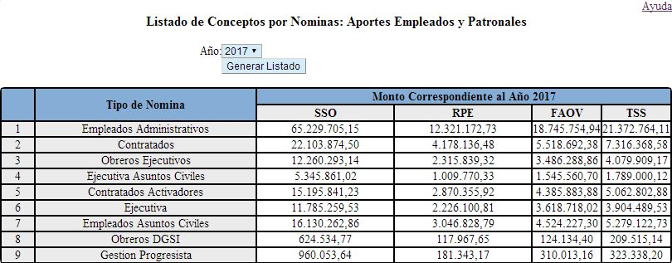

**Entre los campos a registrar se encuentran:**

* **Año:** Año de Nomina.

**Los Botones que operan en este formulario son los siguientes:**

* **Generar Listado:** Generar totales de aporte de todo el año.

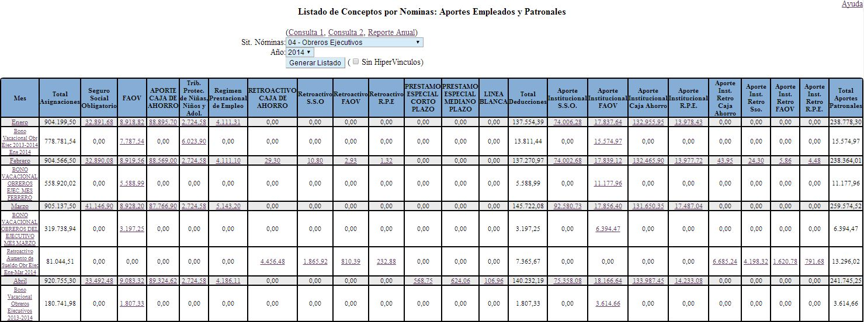**Aportes Empleados y Patronal:** Esta opción permite generar los reportes de aportes de empleados y patronales de una determinada nomina.

**Entre los campos a operar se encuentran:**

* **Sit. Nominas:** Situación Nomina a generar.
* **Año:** Año de la Nomina a generar.
* **Sin Hipervínculos (Chequeador):** Permite generar listado sin enlaces en los montos.

**Los Botones que operan en este formulario son los siguientes:**

* **Consulta 1 (Enlace):** Permite generar el histórico de la nomina por la cedula del trabajador y por rango (desde – hasta).
* **Consulta 2 (Enlace):** Permite generar el histórico de la nomina por la cedula del trabajador y por año.
* **Reporte Anual (Enlace):** Genera la relación de nomina anual, puede ser entre una y varias nominas a la vez.
* **Generar Listado:** Genera los listado de montos de nomina ordinarias y extra – ordinarias.
* **Total y Listado de Conceptos (Enlaces):** Está ubicada en los montos que genera el listado, si no está activada el chequeador **Sin Hipervínculos**. El enlace ubicado en la columna de los meses, genera el total de conceptos, y en las columnas restantes, el listado por conceptos.

**Reporte Anual de Nominas:** Esta opción permite generar las relaciones de nominas mensual y anual, por una o varias nominas a la vez.

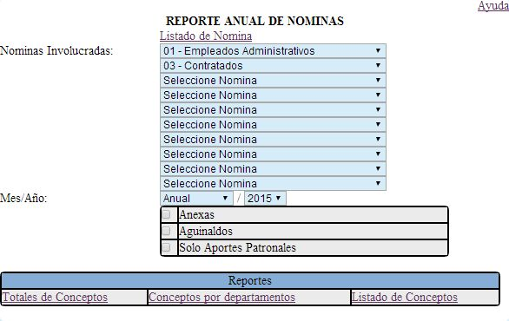

**Entre los campos a operar se encuentran:**

* **Nominas Involucradas:** Situación Nomina a generar, puede seleccionar hasta una máximo de diez (10) nominas.
* **Mes/Año:** Mes y Año de la Nomina a generar, en el mes, puede ser mensual o anual; es decir, todo el año.
* **Anexas (Chequeador):** Permite incluir las anexas generadas por el usuario en la relación de nomina.
* **Aguinaldos (Chequeador):** Permite incluir los aguinaldos generados por el usuario en la relación de nomina.
* **Solo Aportes Patronales (Chequeador):** Permite generar en la relación de nomina solo los aportes patronales.

**Los Botones que operan en este formulario son los siguientes:**

* **Listado de Nomina (Enlace):** Ir a la opción de listado de conceptos y aportes empleados y patronales.
* **Total de Conceptos (Enlace):** Genera los totales de conceptos de las nominas seleccionadas.
* **Conceptos por departamentos (Enlace):** Genera los totales de conceptos por ubicación presupuestaria.
* **Listado de Conceptos (Enlace):** Genera los conceptos involucrados en las nominas con sus respectivos trabajadores que lo percibe.

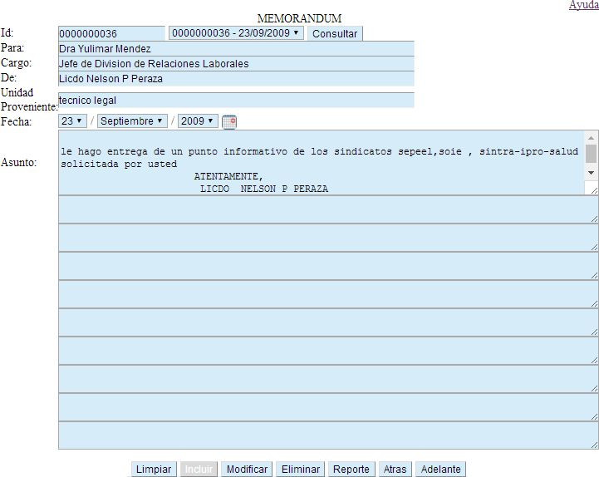**Memorándum:** Esta opción registra los memorándum llevados a cabo por el usuario.

Entre los campos a registrar se encuentran:

* **Id:** Número de Identificación del memorándum, Este campo es de solo lectura; es decir, se registra automáticamente por el sistema.
* **Para:** Se describe la profesión, nombres y apellidos del funcionario a enviar.
* **Cargo:** Descripción del cargo del funcionario a enviar.
* **Para:** Se describe la profesión, nombres y apellidos del funcionario a quien lo envía.
* **Unidad Proveniente:** Descripción de la Unidad que lo envía.
* **Fecha:** Fecha de emisión.
* **Asunto:** Descripción del motivo del envío del memorándum, en ella aparece varios campos que son los párrafos que lo separan.

**Los botones que operan son los siguientes:**

* **Consultar:** Buscar Registro según sus campos a elegir.
* **Limpiar:** Borrar datos de los campos para nuevo registro.
* **Incluir:** Incluir registro.
* **Modificar:** Modifica registro.
* **Eliminar:** Elimina Registro.
* **Reporte:** Genera el reporte del memorándum para imprimir. Para ello se debe haber seleccionado dicho memorándum que se quiere imprimir.
* **Atrás:** Deshacer opción.
* **Adelante:** Deshacer opción.

**Permisos Laborales:** Esta opción registra los permisos laborales de los trabajadores.

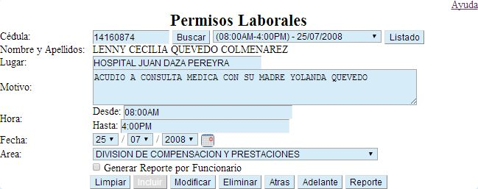

**Entre los campos a registrar se encuentran:**

* **Cedula:** Cedula del trabajador.
* **Lugar:** Lugar en donde estará el trabajador de permiso.
* **Motivo:** Motivo o razón del permiso.
* **Hora Desde - Hasta:** Hora Inicial y Final del permiso.
* **Fecha:** Fecha del permiso.
* **Área:** Área o unidad de trabaja del trabajador.
* **Generar Reporte por Funcionario:** En el reporte aparecerán todos los permisos emitidos de los trabajadores de acuerdo a la fecha y el área; pero al activar esta opción, aparecerá los reportes de permisos elaborados por el trabajador seleccionado.

**Los botones que operan son los siguientes:**

* **Buscar:** Buscar Registro. A lado del Botón Buscar aparece el listado texto de la información registrados por el usuario, y al seleccionar el registro, aparecerá toda la información relacionados a ella.
* **Listado:** Buscar Registro según sus campos a elegir.
* **Limpiar:** Borrar datos de los campos para nuevo registro.
* **Incluir:** Incluir registro.
* **Modificar:** Modifica registro.
* **Eliminar:** Elimina Registro.
* **Atrás:** Deshacer opción.
* **Adelante:** Deshacer opción.
* **Reporte:** Genera el reporte de los permisos laborales registrados previamente.

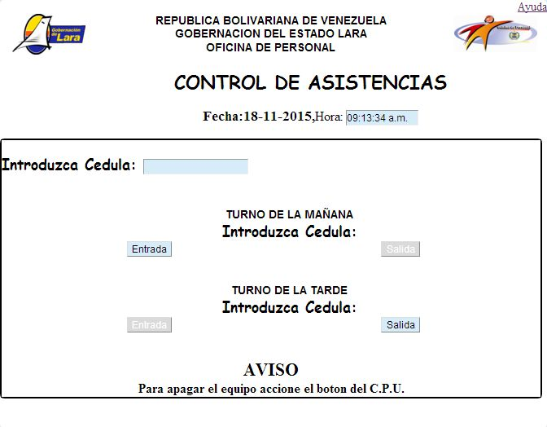**Control de Asistencias:** En este formulario registran las asistencias llevadas a cabo por los funcionarios.

Los datos a cargar son los siguientes:

* **Cédula:** Cédula del Trabajador.

Los Botones que operan en este formulario son los siguientes:

* **Entrada (Turno de la Mañana):** Al ser click en este botón registra el usuario la hora de entrada de la mañana, el mensaje que debe salir es “hora registrada”, si marca después de la hora reglamentaria de la mañana, saldrá adicionalmente un mensaje de alerta en donde el usuario deberá llenar un reporte de retardo.
* **Salida (Turno de la Mañana):** Al hacer click en este botón, registra el usuario la hora de la salida de la mañana.
* **Entrada (Turno de la Tarde):** Al ser click en este botón, registra el usuario la hora de entrada de la tarde, el mensaje que debe salir es “hora registrada”, si marca después de la hora reglamentaria de la mañana, saldrá adicionalmente un mensaje de alerta en donde el usuario deberá llenar un reporte de retardo.
* **Salida (Turno de la Tarde):** Al hacer click en este botón, registra el usuario la hora de la salida de la tarde.
* **Permiso:** Registra el permiso del usuario en tiempo real.

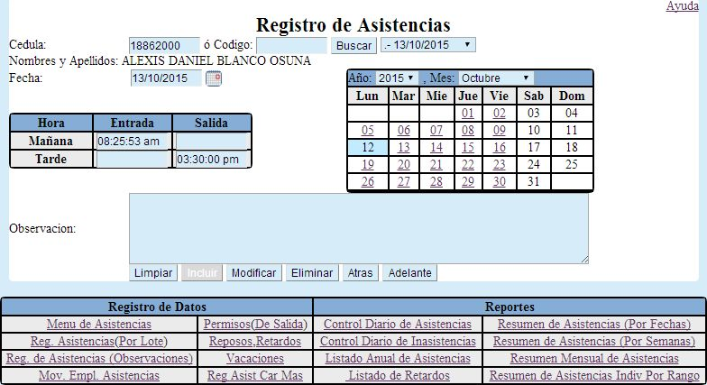**Registro de Asistencias:** En este formulario carga las asistencias de los trabajadores que no se registraron en el formulario de control de asistencias.

Los datos a cargar son los siguientes:

* **Cédula:** Cédula del Trabajador.
* **Código:** Registra el código que le fue asignado al trabajador.
* **Entrada (Turno de la Mañana):** Registra la hora de entrada de la mañana.
* **Fecha:** Registra la fecha de la asistencia del trabajador.
* **Salida (Turno de la Mañana):** Registra la hora de salida de la mañana.
* **Entrada (Turno de la Tarde):** Registra la hora de entrada de la tarde.
* **Salida (Turno de la Tarde):** Registra la hora de la salida de la tarde.
* **Observaciones:** Registra cualquier comentario adicional que tenga sobre el trabajador.

Los Botones que operan en este formulario son los siguientes:

* **Buscar:** Buscar Registro. A lado del Botón Buscar aparece el listado texto de la información registrados por el usuario, y al seleccionar el registro, aparecerá toda la información relacionados a ella.
* **Día del calendario (Enlace):** Aparece abajo del botón buscar, y una vez seleccionado el año y mes, genera los días del mes y año. Los días que están enlazados, son los días que tiene registro en las asistencias, y al hacer click sobre ella, aparecerá la información relacionado a ella. Los días que están sombreados con algún color, son aquellos que son días no laborados por alguna festividad o día libre asignado por el patrono.
* **Listado:** Buscar Registro según sus campos a elegir.
* **Limpiar:** Borrar datos de los campos para nuevo registro.
* **Incluir:** Incluir registro.
* **Modificar:** Modifica registro.
* **Eliminar:** Elimina Registro.
* **Atrás:** Deshacer opción.
* **Adelante:** Deshacer opción.
* **Registro de Datos:** Estos Registros enlaza a otros módulos   
  relacionados con el control de asistencia. Entre ellas se   
  encuentran :
  + Menú de Asistencias
  + Reg. Asistencia (Por Lote)
  + Reg de Asistencias (Observaciones)
  + Mov. Empl Asistencias
  + Permisos (De Salida)
  + Reposos
  + Retardo
  + Vacaciones
  + Reg. Asist Carg Mas.
* **Reportes:** Genera los Reportes relacionado con las asistencias. Entre ellas se encuentran:
  + **Control Diario de Asistencias**: Genera el listado de   
    trabajador por nomina de la fecha actual.
  + **Control Diario de Inasistencias**: Genera el listado de   
    trabajador que no asistieron al trabajo por nomina de la   
    fecha actual.
  + **Listado Anual de Asistencias**: Genera las cantidades   
    totales de vacaciones, reposos y permisos emitidos de   
    los trabajadores, por los meses del año actual.
  + **Listado de Retardos**: Genera el listado de los   
    trabajadores que llegaron tarde al trabajo por nomina de   
    la fecha seleccionada.
  + **Resumen de Asistencias** **(Por Fecha)**: Genera el listado de trabajador por nomina de la fecha seleccionada.
  + **Resumen de Asistencias (Por Semana**): Genera el   
    listado de trabajador por nomina de la semana   
    seleccionada
  + **Resumen Mensual de Asistencias**: Genera el listado   
    de trabajador por nomina del mes (o rango) seleccionado.
  + **Resumen de Asistencias Individual** **(Por Rango)**: Genera el listado de trabajador seleccionado por la fecha inicial y final seleccionada.

**Registro de Asistencias (Por Lote):** En este formulario carga las asistencias de varios trabajadores a la vez.

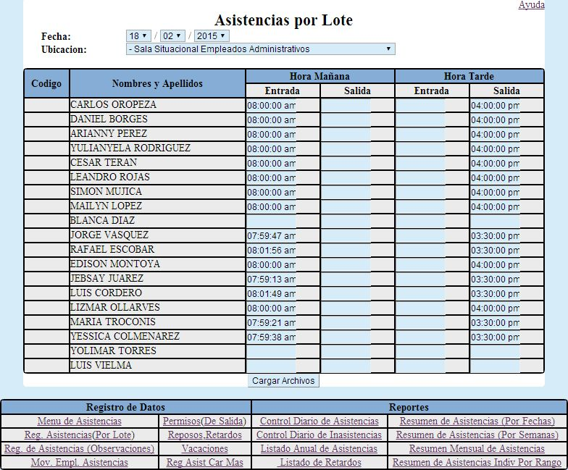

Los datos a cargar son los siguientes:

* **Fecha:** Selecciona la fecha de la asistencia del trabajador.
* **Ubicación:** Selecciona la ubicación o dependencia, y una vez seleccionada, se genera un listado de trabajadores adscripto a dicha ubicación (Si la información fue cargada previamente, sale reflejado en los campos de entradas y salidas).
* **Entrada (Turno de la Mañana):** Registra la hora de entrada de la mañana.
* **Salida (Turno de la Mañana):** Registra la hora de salida de la mañana.
* **Entrada (Turno de la Tarde):** Registra la hora de entrada de la tarde.
* **Salida (Turno de la Tarde):** Registra la hora de la salida de la tarde.

Los Botones que operan en este formulario son los siguientes:

* **Cargar Archivos:** Registra las asistencias de los trabajadores en la que se cargaron los datos de las entradas y salidas en la fecha seleccionada.
* **Registro de Datos:** Estos Registros enlaza a otros módulos   
  relacionados con el control de asistencia. Entre ellas se   
  encuentran :
  + Menú de Asistencias
  + Reg. Asistencia (Por Lote)
  + Reg de Asistencias (Observaciones)
  + Mov. Empl Asistencias
  + Permisos (De Salida)
  + Reposos
  + Retardo
  + Vacaciones
  + Reg. Asist Carg Mas.
* **Reportes:** Genera los Reportes relacionado con las asistencias. Entre ellas se encuentran:
  + **Control Diario de Asistencias**: Genera el listado de   
    trabajador por nomina de la fecha actual.
  + **Control Diario de Inasistencias**: Genera el listado de   
    trabajador que no asistieron al trabajo por nomina de la   
    fecha actual.
  + **Listado Anual de Asistencias**: Genera las cantidades   
    totales de vacaciones, reposos y permisos emitidos de   
    los trabajadores, por los meses del año actual.
  + **Listado de Retardos**: Genera el listado de los   
    trabajadores que llegaron tarde al trabajo por nomina de   
    la fecha seleccionada.
  + **Resumen de Asistencias** **(Por Fecha)**: Genera el listado de trabajador por nomina de la fecha seleccionada.
  + **Resumen de Asistencias (Por Semana**): Genera el   
    listado de trabajador por nomina de la semana   
    seleccionada
  + **Resumen Mensual de Asistencias**: Genera el listado   
    de trabajador por nomina del mes (o rango) seleccionado.
  + **Resumen de Asistencias Individual** **(Por Rango)**: Genera el listado de trabajador seleccionado por la fecha inicial y final seleccionada.

**Registro de Asistencias (Observaciones):** En este formulario carga las inasistencias justificadas del trabajador.

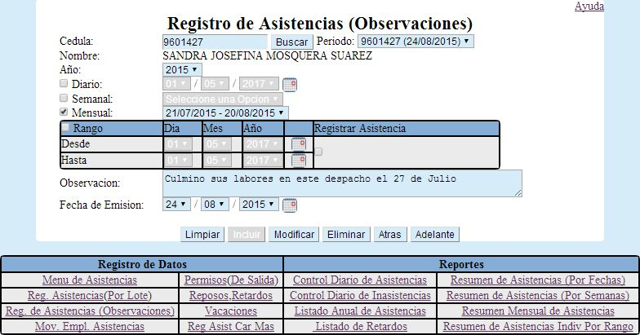

Los datos a cargar son los siguientes:

* **Cedula:** Cedula del Trabajador.
* **Año:** Año de la asistencia, se genera en los campos semanal y mensual, los periodos de asistencias, una vez seleccionada dicho año.
* **Diario (chequeador):** Una vez que se activa este campo, se habilita fecha ubicada a lado de dicho campo. El reporte de asistencias diario se reflejara en el campo de observaciones solamente el día que el usuario seleccione.
* **Semanal (chequeador):** Una vez que se activa este campo, se habilita la semana ubicada a lado de dicho campo. El reporte de asistencias semanal en el campo de observaciones se reflejara en la semana que el usuario seleccione.
* **Mensual (chequeador):** Una vez que se activa este campo, se habilita el mes ubicado a lado de dicho campo (puede generarse por el rango de fecha). El reporte de asistencias mensual en el campo de observaciones se reflejara el mes que el usuario seleccione.
* **Rango (Chequeador):** Una vez que se activa este campo. El se habilita la fecha desde y hasta ubicada debajo de dicho campo. En el reporte de asistencias se tomara en cuenta los días de la fecha desde y hasta seleccionado por el usuario, y al activar el chequeador ubicada en el campo de registrar asistencias, no se le sumarán en las inasistencias.
* **Observaciones:** Registra el motivo que pueda tener el trabajador.
* **Fecha de Emisión:** Registra la fecha en que se emitió la inasistencia justificada.

Los Botones que operan en este formulario son los siguientes:

* **Buscar:** Buscar Trabajador por cédula. Abajo del Botón Buscar aparece el listado texto de la información registrados por el usuario, y al seleccionar el registro, aparecerá toda la información relacionados a ella.
* **Limpiar:** Borrar datos de los campos para nuevo registro.
* **Incluir:** Incluir registro.
* **Modificar:** Modifica registro.
* **Eliminar:** Elimina Registro.
* **Atrás:** Deshacer opción.
* **Adelante:** Deshacer opción.
* **Registro de Datos:** Estos Registros enlaza a otros módulos   
  relacionados con el control de asistencia. Entre ellas se   
  encuentran :
  + Menú de Asistencias
  + Reg. Asistencia (Por Lote)
  + Reg de Asistencias (Observaciones)
  + Mov. Empl Asistencias
  + Permisos (De Salida)
  + Reposos
  + Retardo
  + Vacaciones
  + Reg. Asist Carg Mas.
* **Reportes:** Genera los Reportes relacionado con las asistencias. Entre ellas se encuentran:
  + **Control Diario de Asistencias**: Genera el listado de   
    trabajador por nomina de la fecha actual.
  + **Control Diario de Inasistencias**: Genera el listado de   
    trabajador que no asistieron al trabajo por nomina de la   
    fecha actual.
  + **Listado Anual de Asistencias**: Genera las cantidades   
    totales de vacaciones, reposos y permisos emitidos de   
    los trabajadores, por los meses del año actual.
  + **Listado de Retardos**: Genera el listado de los   
    trabajadores que llegaron tarde al trabajo por nomina de   
    la fecha seleccionada.
  + **Resumen de Asistencias** **(Por Fecha)**: Genera el listado de trabajador por nomina de la fecha seleccionada.
  + **Resumen de Asistencias (Por Semana**): Genera el   
    listado de trabajador por nomina de la semana   
    seleccionada
  + **Resumen Mensual de Asistencias**: Genera el listado   
    de trabajador por nomina del mes (o rango) seleccionado.
  + **Resumen de Asistencias Individual** **(Por Rango)**: Genera el listado de trabajador seleccionado por la fecha inicial y final seleccionada.

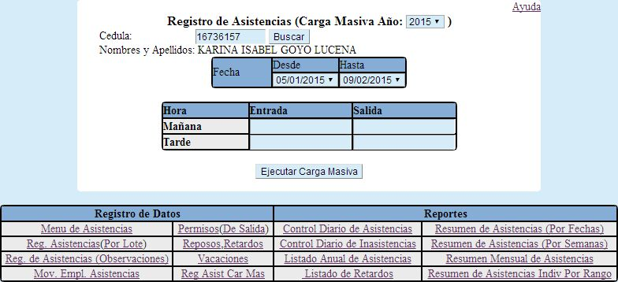**Registro de Asistencias (Carga Masiva):** En este formulario carga varias asistencias del trabajador a la vez.

Los datos a cargar son los siguientes:

* **Año:** Año de la asistencia, se genera el listado de las fechas laborados en los campos fecha desde y hasta al seleccionar dicho año (el año predeterminado es el actual).
* **Cedula:** Cedula del Trabajador.
* **Fecha Desde:** Registra la fecha inicial de la asistencia.
* **Fecha Hasta:** Registra la fecha final de la asistencia.
* **Entrada (Turno de la Mañana):** Registra la hora de entrada de la mañana.
* **Salida (Turno de la Mañana):** Registra la hora de salida de la mañana.
* **Entrada (Turno de la Tarde):** Registra la hora de entrada de la tarde.
* **Salida (Turno de la Tarde):** Registra la hora de la salida de la tarde.

Los Botones que operan en este formulario son los siguientes:

* **Buscar:** Buscar Trabajador por cedula.
* **Cargar Archivos:** Registra las asistencias del trabajador en la que se cargaron los datos de las entradas y salidas en el rango de las fechas desde y hasta seleccionadas.
* **Registro de Datos:** Estos Registros enlaza a otros módulos   
  relacionados con el control de asistencia. Entre ellas se   
  encuentran :
  + Menú de Asistencias
  + Reg. Asistencia (Por Lote)
  + Reg de Asistencias (Observaciones)
  + Mov. Empl Asistencias
  + Permisos (De Salida)
  + Reposos
  + Retardo
  + Vacaciones
  + Reg. Asist Carg Mas.
* **Reportes:** Genera los Reportes relacionado con las asistencias. Entre ellas se encuentran:
  + **Control Diario de Asistencias**: Genera el listado de   
    trabajador por nomina de la fecha actual.
  + **Control Diario de Inasistencias**: Genera el listado de   
    trabajador que no asistieron al trabajo por nomina de la   
    fecha actual.
  + **Listado Anual de Asistencias**: Genera las cantidades   
    totales de vacaciones, reposos y permisos emitidos de   
    los trabajadores, por los meses del año actual.
  + **Listado de Retardos**: Genera el listado de los   
    trabajadores que llegaron tarde al trabajo por nomina de   
    la fecha seleccionada.
  + **Resumen de Asistencias** **(Por Fecha)**: Genera el listado de trabajador por nomina de la fecha seleccionada.
  + **Resumen de Asistencias (Por Semana**): Genera el   
    listado de trabajador por nomina de la semana   
    seleccionada
  + **Resumen Mensual de Asistencias**: Genera el listado   
    de trabajador por nomina del mes (o rango) seleccionado.
  + **Resumen de Asistencias Individual** **(Por Rango)**: Genera el listado de trabajador seleccionado por la fecha inicial y final seleccionada.

**Movimiento de Empleados (Asistencias):** En este formulario carga los trabajadores en la ubicación determinada. Y saldrá reflejado en los reportes de asistencias.

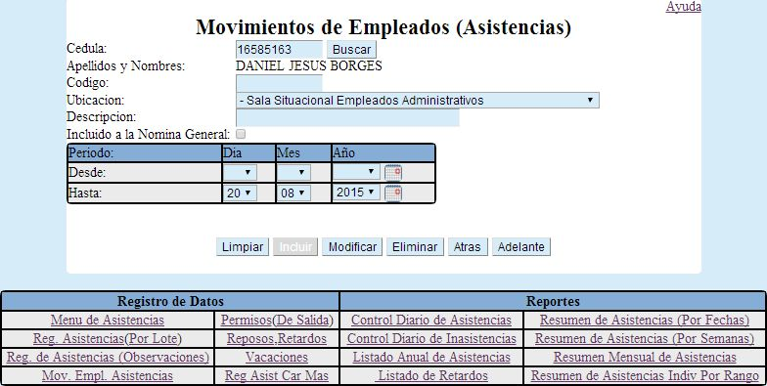

Los datos a cargar son los siguientes:

* **Cédula:** Cédula del Trabajador.
* **Código:** Código asignado al trabajador.
* **Ubicación:** Registra ubicación del trabajador, indispensable para que salga reflejado en los reportes de asistencias.
* **Descripción:** Descripción de la ubicación del trabajador (opcional).
* **Incluido a la nomina general (chequeador):** Al activar este campo, saldrá reflejado en los reportes de asistencia, al seleccionarlo en la nomina determinada.
* **Período:** Registra la fecha inicial y final en la asistencia, esto saldrá reflejado en los reportes de asistencias si esta dentro del rango seleccionado, y si el rango no está en el registrado, entonces no saldrá reflejado en dicho reporte, y si no se rellena estos campos, se obviará estas validaciones.

Los Botones que operan en este formulario son los siguientes:

* **Buscar:** Buscar Trabajador por cédula.
* **Limpiar:** Borrar datos de los campos para nuevo registro.
* **Incluir:** Incluir registro.
* **Modificar:** Modifica registro.
* **Eliminar:** Elimina Registro.
* **Atrás:** Deshacer opción.
* **Adelante:** Deshacer opción.
* **Registro de Datos:** Estos Registros enlaza a otros módulos   
  relacionados con el control de asistencia. Entre ellas se   
  encuentran :
  + Menú de Asistencias
  + Reg. Asistencia (Por Lote)
  + Reg de Asistencias (Observaciones)
  + Mov. Empl Asistencias
  + Permisos (De Salida)
  + Reposos
  + Retardo
  + Vacaciones
  + Reg. Asist Carg Mas.
* **Reportes:** Genera los Reportes relacionado con las asistencias. Entre ellas se encuentran:
  + **Control Diario de Asistencias**: Genera el listado de   
    trabajador por nomina de la fecha actual.
  + **Control Diario de Inasistencias**: Genera el listado de   
    trabajador que no asistieron al trabajo por nomina de la   
    fecha actual.
  + **Listado Anual de Asistencias**: Genera las cantidades   
    totales de vacaciones, reposos y permisos emitidos de   
    los trabajadores, por los meses del año actual.
  + **Listado de Retardos**: Genera el listado de los   
    trabajadores que llegaron tarde al trabajo por nomina de   
    la fecha seleccionada.
  + **Resumen de Asistencias** **(Por Fecha)**: Genera el listado de trabajador por nomina de la fecha seleccionada.
  + **Resumen de Asistencias (Por Semana**): Genera el   
    listado de trabajador por nomina de la semana   
    seleccionada
  + **Resumen Mensual de Asistencias**: Genera el listado   
    de trabajador por nomina del mes (o rango) seleccionado.
  + **Resumen de Asistencias Individual** **(Por Rango)**: Genera el listado de trabajador seleccionado por la fecha inicial y final seleccionada.

**Movimiento de Empleados (Asistencias):** En este formulario carga los trabajadores en la ubicación determinada. Y saldrá reflejado en los reportes de asistencias.



Los datos a cargar son los siguientes:

* **Cédula:** Cédula del Trabajador.
* **Código:** Código asignado al trabajador.
* **Ubicación:** Registra ubicación del trabajador, indispensable para que salga reflejado en los reportes de asistencias.
* **Descripción:** Descripción de la ubicación del trabajador (opcional).
* **Incluido a la nomina general (chequeador):** Al activar este campo, saldrá reflejado en los reportes de asistencia, al seleccionarlo en la nomina determinada.
* **Período:** Registra la fecha inicial y final en la asistencia, esto saldrá reflejado en los reportes de asistencias si esta dentro del rango seleccionado, y si el rango no está en el registrado, entonces no saldrá reflejado en dicho reporte, y si no se rellena estos campos, se obviará estas validaciones.

Los Botones que operan en este formulario son los siguientes:

* **Buscar:** Buscar Trabajador por cédula.
* **Limpiar:** Borrar datos de los campos para nuevo registro.
* **Incluir:** Incluir registro.
* **Modificar:** Modifica registro
* **Eliminar:** Elimina Registro.
* **Atrás:** Deshacer opción.
* **Adelante:** Deshacer opción.
* **Registro de Datos:** Estos Registros enlaza a otros módulos   
  relacionados con el control de asistencia. Entre ellas se   
  encuentran :
  + Menú de Asistencias
  + Reg. Asistencia (Por Lote)
  + Reg de Asistencias (Observaciones)
  + Mov. Empl Asistencias
  + Permisos (De Salida)
  + Reposos
  + Retardo
  + Vacaciones
  + Reg. Asist Carg Mas.
* **Reportes:** Genera los Reportes relacionado con las asistencias. Entre ellas se encuentran:
  + **Control Diario de Asistencias**: Genera el listado de   
    trabajador por nomina de la fecha actual.
  + **Control Diario de Inasistencias**: Genera el listado de   
    trabajador que no asistieron al trabajo por nomina de la   
    fecha actual.
  + **Listado Anual de Asistencias**: Genera las cantidades   
    totales de vacaciones, reposos y permisos emitidos de   
    los trabajadores, por los meses del año actual.
  + **Listado de Retardos**: Genera el listado de los   
    trabajadores que llegaron tarde al trabajo por nomina de   
    la fecha seleccionada.
  + **Resumen de Asistencias** **(Por Fecha)**: Genera el listado de trabajador por nomina de la fecha seleccionada.
  + **Resumen de Asistencias (Por Semana**): Genera el   
    listado de trabajador por nomina de la semana   
    seleccionada
  + **Resumen Mensual de Asistencias**: Genera el listado   
    de trabajador por nomina del mes (o rango) seleccionado.
  + **Resumen de Asistencias Individual** **(Por Rango)**: Genera el listado de trabajador seleccionado por la fecha inicial y final seleccionada.

**Permisos (Asistencias):** En este formulario carga los permisos que perciben trabajadores. Y saldrá reflejado en los reportes de asistencias.



Los datos a cargar son los siguientes:

* **Cédula:** Cédula del Trabajador.
* **Fecha Desde:** Fecha inicial del permiso.
* **Fecha Hasta:** Fecha final del permiso.
* **Fecha Emisión:** Fecha Emisión del permiso.
* **Hora Desde:** Hora inicial del permiso.
* **Hora Hasta:** Hora final del permiso.
* **Motivo:** Registra el motivo por el cual se está realizando el permiso.

Los Botones que operan en este formulario son los siguientes:

* **Buscar:** Buscar Trabajador por cédula. Abajo del Botón Buscar aparece el listado texto de la información registrados por el usuario, y al seleccionar el registro, aparecerá toda la información relacionados a ella.
* **Limpiar:** Borrar datos de los campos para nuevo registro.
* **Incluir:** Incluir registro.
* **Modificar:** Modifica registro.
* **Eliminar:** Elimina Registro.
* **Atrás:** Deshacer opción.
* **Adelante:** Deshacer opción.
* **Reporte:** Genera la relación de los permisos de los trabajadores cargados previamente de acuerdo al periodo y ubicación.
* **Registro de Datos:** Estos Registros enlaza a otros módulos   
  relacionados con el control de asistencia. Entre ellas se   
  encuentran :
  + Menú de Asistencias
  + Reg. Asistencia (Por Lote)
  + Reg de Asistencias (Observaciones)
  + Mov. Empl Asistencias
  + Permisos (De Salida)
  + Reposos
  + Retardo
  + Vacaciones
  + Reg. Asist Carg Mas.
* **Reportes:** Genera los Reportes relacionado con las asistencias. Entre ellas se encuentran:
  + **Control Diario de Asistencias**: Genera el listado de   
    trabajador por nomina de la fecha actual.
  + **Control Diario de Inasistencias**: Genera el listado de   
    trabajador que no asistieron al trabajo por nomina de la   
    fecha actual.
  + **Listado Anual de Asistencias**: Genera las cantidades   
    totales de vacaciones, reposos y permisos emitidos de   
    los trabajadores, por los meses del año actual.
  + **Listado de Retardos**: Genera el listado de los   
    trabajadores que llegaron tarde al trabajo por nomina de   
    la fecha seleccionada.
  + **Resumen de Asistencias** **(Por Fecha)**: Genera el listado de trabajador por nomina de la fecha seleccionada.
  + **Resumen de Asistencias (Por Semana**): Genera el   
    listado de trabajador por nomina de la semana   
    seleccionada
  + **Resumen Mensual de Asistencias**: Genera el listado   
    de trabajador por nomina del mes (o rango) seleccionado.
  + **Resumen de Asistencias Individual** **(Por Rango)**: Genera el listado de trabajador seleccionado por la fecha inicial y final seleccionada.